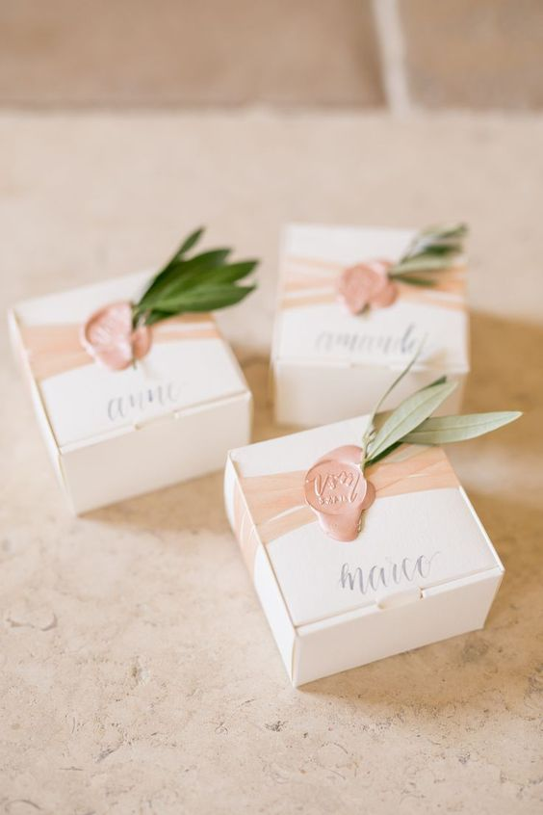
- Krabička se stejným stylem otvírání
- V kraftovém (lepenkovém) provedení
- Krabička je pro mýdlo o velikosti 7x6, ale krabičku bychom chtěli o +- 2-3 cm větší, protože chceme krabičku vyplnit dřevitou vlnou
- Na horní stranu uprostřed mít okýnko s průzorem o velikosti 4x4 cm

Poptáváme 3000 takových krabiček, ale se 3 různými potisky = 3x 1000 krabiček
Prosím o zaslání cenové nabídky na množství 3x 1000 krabiček, 3x 500 krabiček a 3x 2000 krabiček.

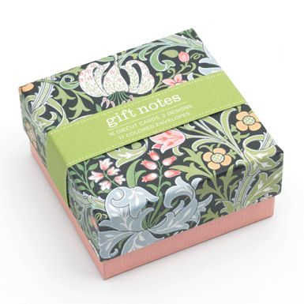
- Krabička se stejným stylem otvírání
- V provedení: černé víko a pásek s dolní krabičkou jiné barvy
- Krabička je pro mýdlo o velikosti 7x6 a uvnitř by měla být udělaná papírová vložka, aby mýdlo v krabičce nelítalo a aby bylo uloženo pevně na místě, aby nedošlo k poškození
- Víčko by mělo být pouze nasazovací, ale uděláno tak, aby se při dosednutí na dolní krabičku nějak zacvaklo, drželo a nevysouvalo

Poptáváme 3000 takových krabiček, ale se 3 různými barvami potisků = 3x 1000 krabiček.
Prosím o zaslání cenové nabídky na množství 3x 1000 krabiček, 3x 500 krabiček a 3x 2000 krabiček.

